| **Group No.** | **6** |
| --- | --- |
| **Project Name** | **Vintage Strat Custom Shop** |

| **MEMBER LIST** | | | | |
| --- | --- | --- | --- | --- |
| **No.** | **ID** | **Fullname** | **Section** |
| **1** | 2213110287 | พิชญภูมิ รักจริง | 2 |
| **2** | 2213110022 | ภูดิศ โชติช่วง | 2 |
| 3 | 2213110485 | ณัฐพงศ์ มาสขาว | 2 |
| 4 |  |  |  |

**หมายเหตุ: ถ้าสมาชิกไม่ครบตามจำนวน ไม่ต้องกรอกข้อมูลในช่องที่เหลือ**

| **User Interface of Homepage (The First Window Form of Project)** |
| --- |
| **หน้าแรกจะเป็นหน้า login เข้าสู่ระบบ หากยังไม่มีบัญชีต้องกด Register ก่อน** |

| **User Interface of other Windows Form** |
| --- |

**หมายเหตุ: ให้นักศึกษาใส่ “ชื่อหน้าวินโดว์ฟอร์ม” และระบุว่าหน้าต่างนี้มาจากปุ่มใด เขียนไว้ด้านบนรูป**

1. **หน้าแรกจะเป็นหน้า login เข้าสู่ระบบ หากยังไม่มีบัญชีต้องกด Register ก่อน**

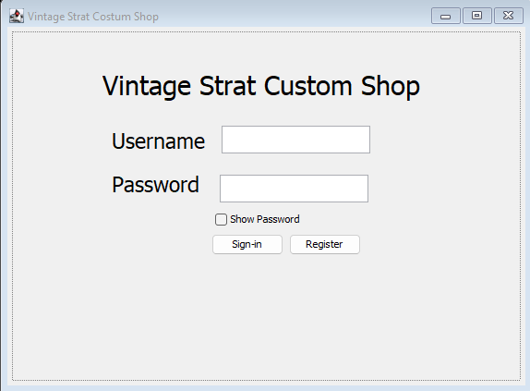

**2.ในกรณีที่ยังไม่เป็นสมาชิก กดเข้ามาในหน้าRegister ต้องใช้ ชื่อ นามสกุล เลขบัตรประจำตัวประชาชน และ อีเมล ในการลงทะเบียน**

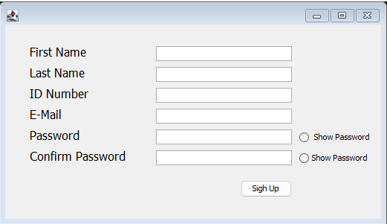

**3.เมื่อเข้าสุ่ระบบสำเร็จ ก็จะเริ่มทำคำสั่งซื้อในหน้าแรกจะเป็นการเลือกส่วนประกอบของตัวกีตาร์ และคอกีตาร์**

**โดยมีรายละเอียดเช่น ชนิดของไม้ สีที่ต้องการ ต้องการทำเรริคหรือไม่ ต้องการรูปแบบของคอแบบใด**

**ความหน้าของคอ จำนวนเฟรต และ ประเภทของเฟรต**

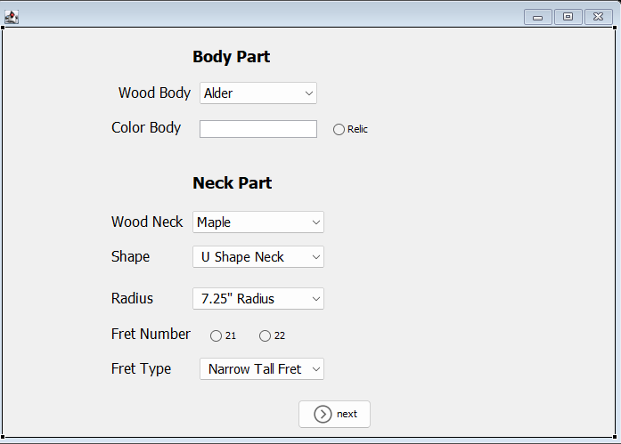

***4.หลังจากเลือกตัวกีตาร์เสร็จ ในขั้นตอนต่อไปคือการเลือก Hardware ได้แก่***

***ปิ้กอัพที่เป็นตัวรับสัญญาณ ตัวหย่องที่มีไว้สำหรับพาดสาย และประเภทของลูกบิด***

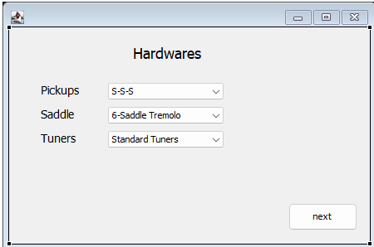

**5. ขั้นต่อมา ขั้นตอนที่สามคือ ส่วนเบ็ดเตล็ดการเลือกประเภทกีตาร์ว่าเป็นมือซ้ายหรือขวา**

**ต้องการตกแต่งปิ้กการ์ดอย่างไร ต้องการพลาสติกครอบสีใด ต้องการฮาร์ดแวร์สีอะไร**

**รวมถึงต้องการฮาร์ดเคสด้วยหรือไม่**

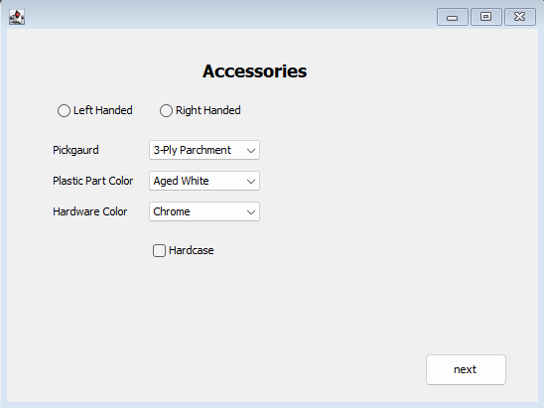

**6. สุดท้ายคือการสรุปรายละเลียดสินค้าพร้อมกับการสรุปใบเสนอราคา**

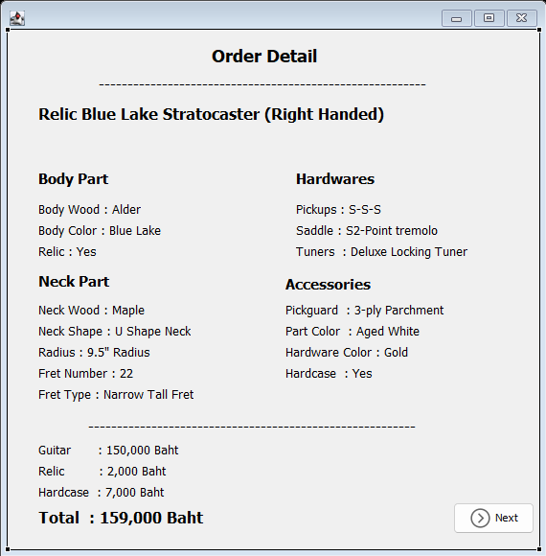

| **แผนผังโครงสร้างโปรแกรม** |
| --- |





